附件2
海南师范大学2026年公开招聘专任教师
报名提交材料清单及范例
【说明】为确保资格审核顺利通过，请考生严格按照下列材料要求和顺序，提供相应材料扫描件（所有材料均须使用原件扫描，请勿使用手机拍照，确保材料清晰、完整、规范）。考生请将文档中的范例删除替换为本人材料，并将文档另存为PDF格式，上传至报名系统。
1.有效居民身份证/社会保障卡（正反面）
2.专科阶段毕业证书（如无专科经历则无需提供）
3.本科阶段毕业证书
4.学士学位证书
5.硕士研究生阶段毕业证书(持有与报考岗位要求相符的国际级运动健将证书的考生，可免于提交此项材料）
6.硕士学位证书(持有与报考岗位要求相符的国际级运动健将证书的考生，可免于提交此项材料）
7. 国（境）外毕业证书、学位证书，国（境）外院校毕业生提供
8. 国（境）外学历学位认证书，国（境）外院校毕业生提供
9.中国高等教育学生信息网（http://www.chsi.com.cn）下载打印带二维码的专科以上学历学位证书的《教育部学历证书电子注册备案表》《中国高等教育学位在线验证报告》，暂未取得硕士学历学位证书的2026年应届毕业生提供《教育部学籍在线验证报告》
12.成绩单、在读证明（须含就读专业、预计毕业时间等内容）等证明材料（暂未取得相应学历学位证书的2026年应届毕业生提供）
13.相应等级的运动员等级证书（岗位条件中明确要求此项的考生须提供）
14.单位同意报考证明 ，应聘时已与我省党政机关（含派出机构）、
事业单位建立人事关系的人员提供
15.有效期内的个人征信报告
16.公安机关出具的有效期内的无犯罪记录证明
1.有效居民身份证/社会保障卡（正反面）


2.专科阶段毕业证书（如无专科经历则无需提供）
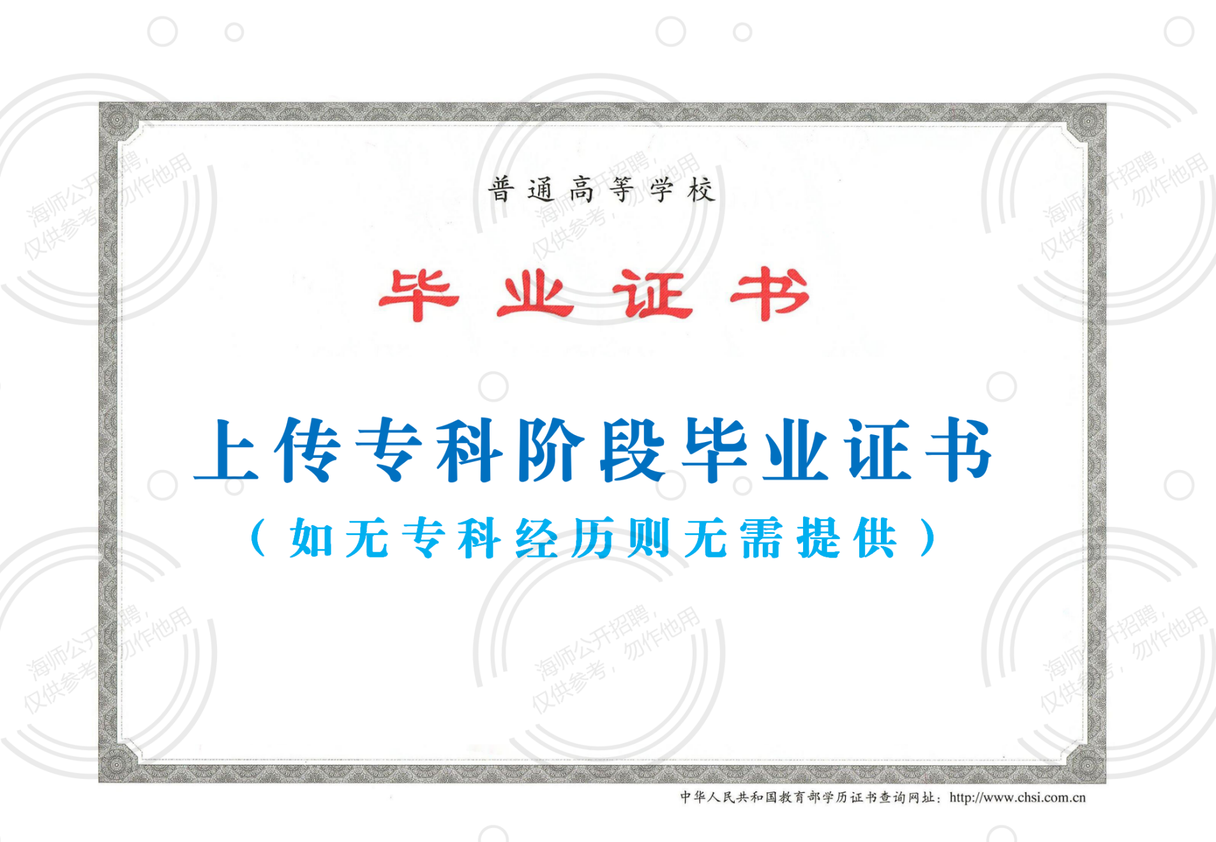
3.本科阶段毕业证书

4.学士学位证书

- 硕士研究生阶段毕业证书(持有与报考岗位要求相符的国际级运动健将证书的考生，可免于提交此项材料）



6.硕士学位证书(持有与报考岗位要求相符的国际级运动健将证书的考生，可免于提交此项材料）

9.国（境）外毕业证书、学位证书，国（境）外高校毕业生提供
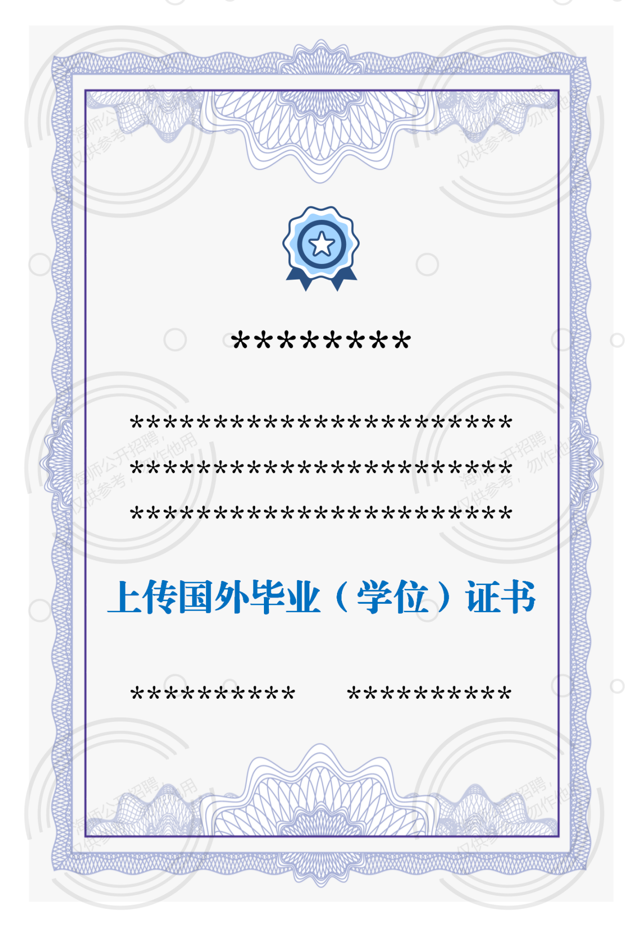
10.国（境）外学历学位认证书，国外（境）高校毕业生提供
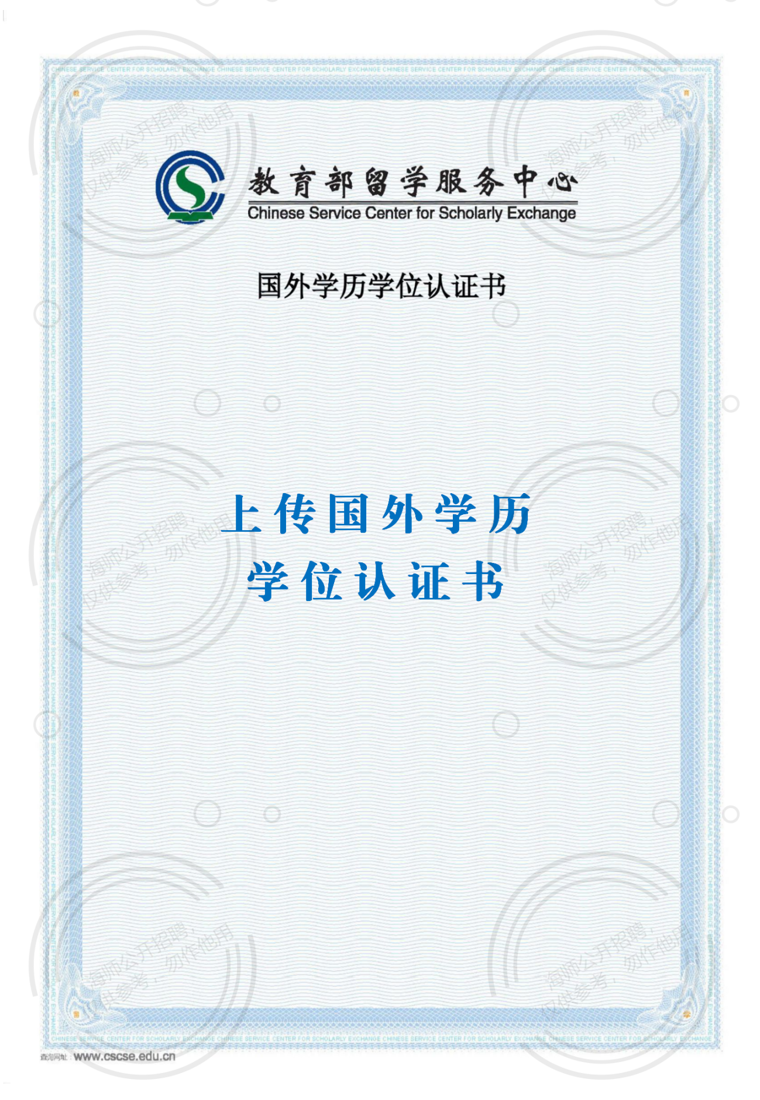
11.中国高等教育学生信息网（http://www.chsi.com.cn）下载打印带二维码的专科以上学历学位证书的《教育部学历证书电子注册备案表》及《中国高等教育学位在线验证报告》，暂未取得本科或硕士学历学位证书的2026年应届毕业生提供《教育部学籍在线验证报告》
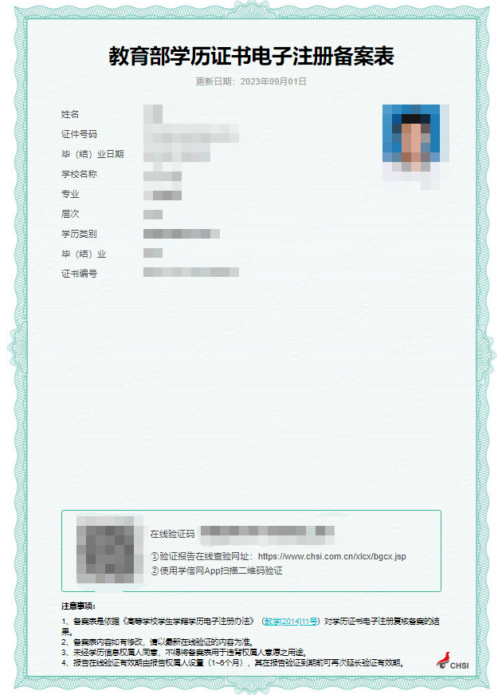
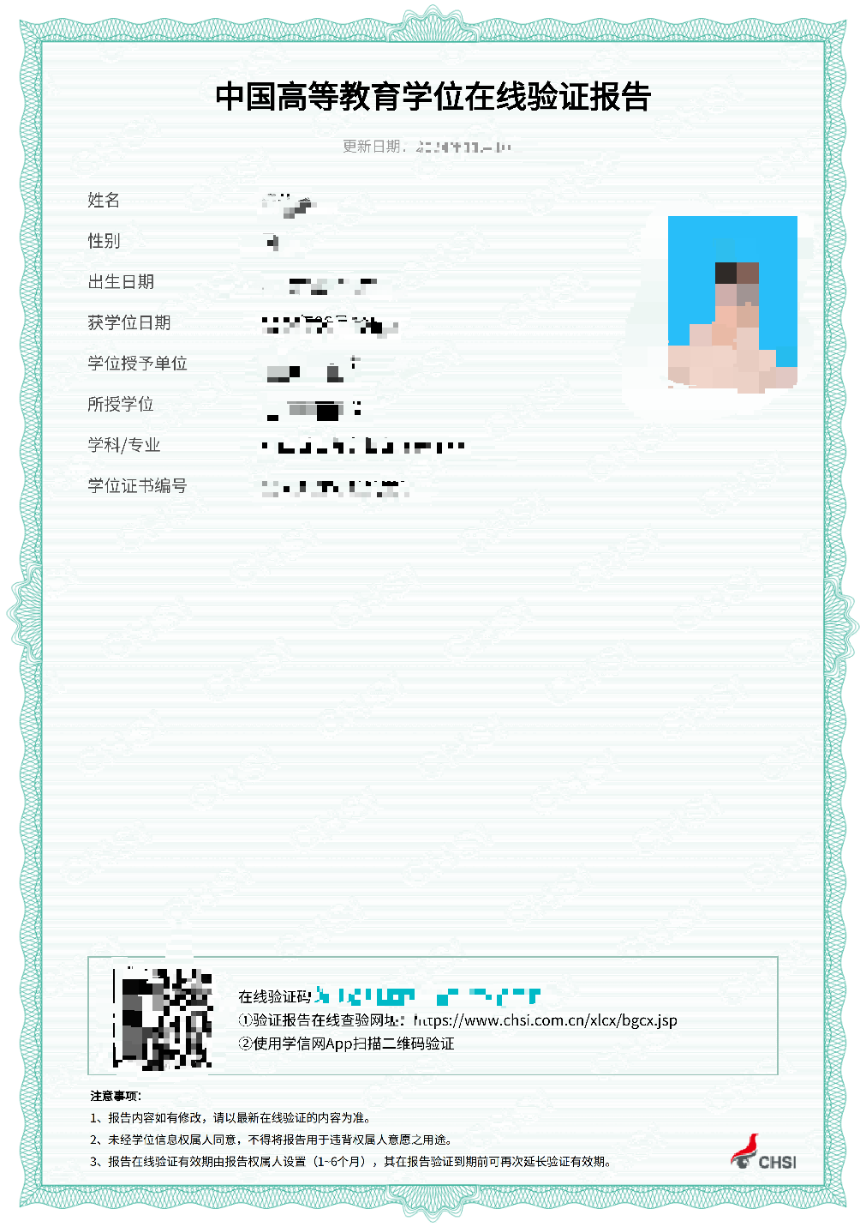
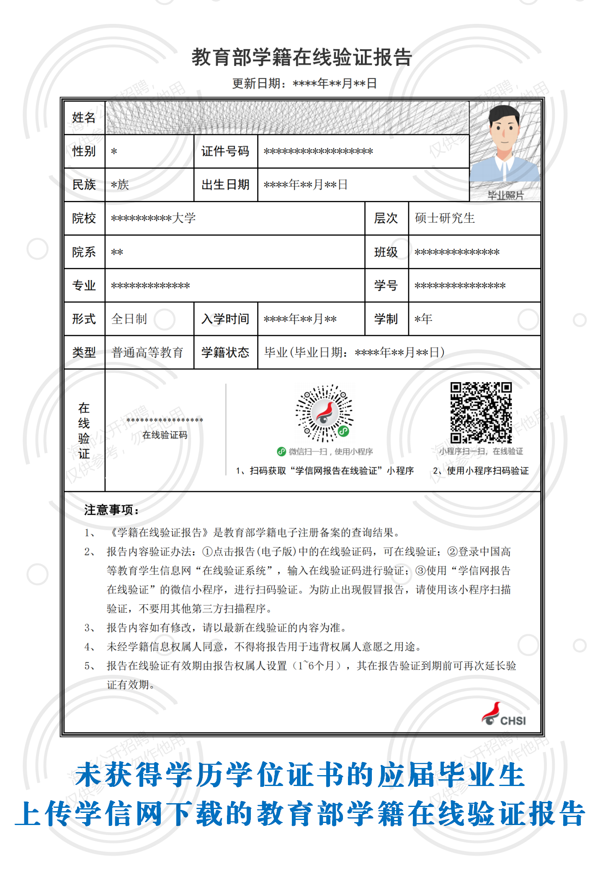
12.在读证明（须含就读专业、预计毕业时间等内容），暂未取得应聘岗位要求学历学位证书的2026年应届毕业生提供。
（请参照以下模板，由就读学校出具）
海南师范大学：
兹有我校学生XXX，身份证号：XXXXXXXXXXXXXXXXXX，自XXXX年XX月至今在我校XXX学院XXX专业学习，为全日制/非全日制本科/硕士研究生在读，学制XX年。该学生预计于2026年XX月XX日毕业，并取得XXXX 学士/硕士学位。
特此证明。

单位名称（盖章）：
单位联系人：

13.相应等级的运动员等级证书（岗位条件中明确要求此项的考生须提供）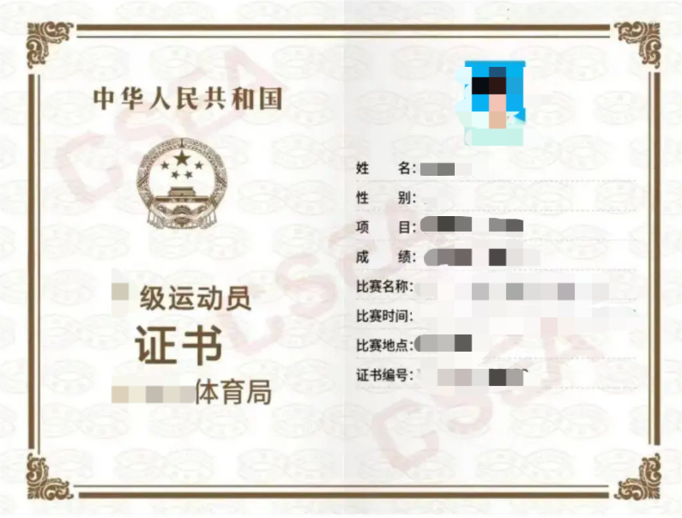
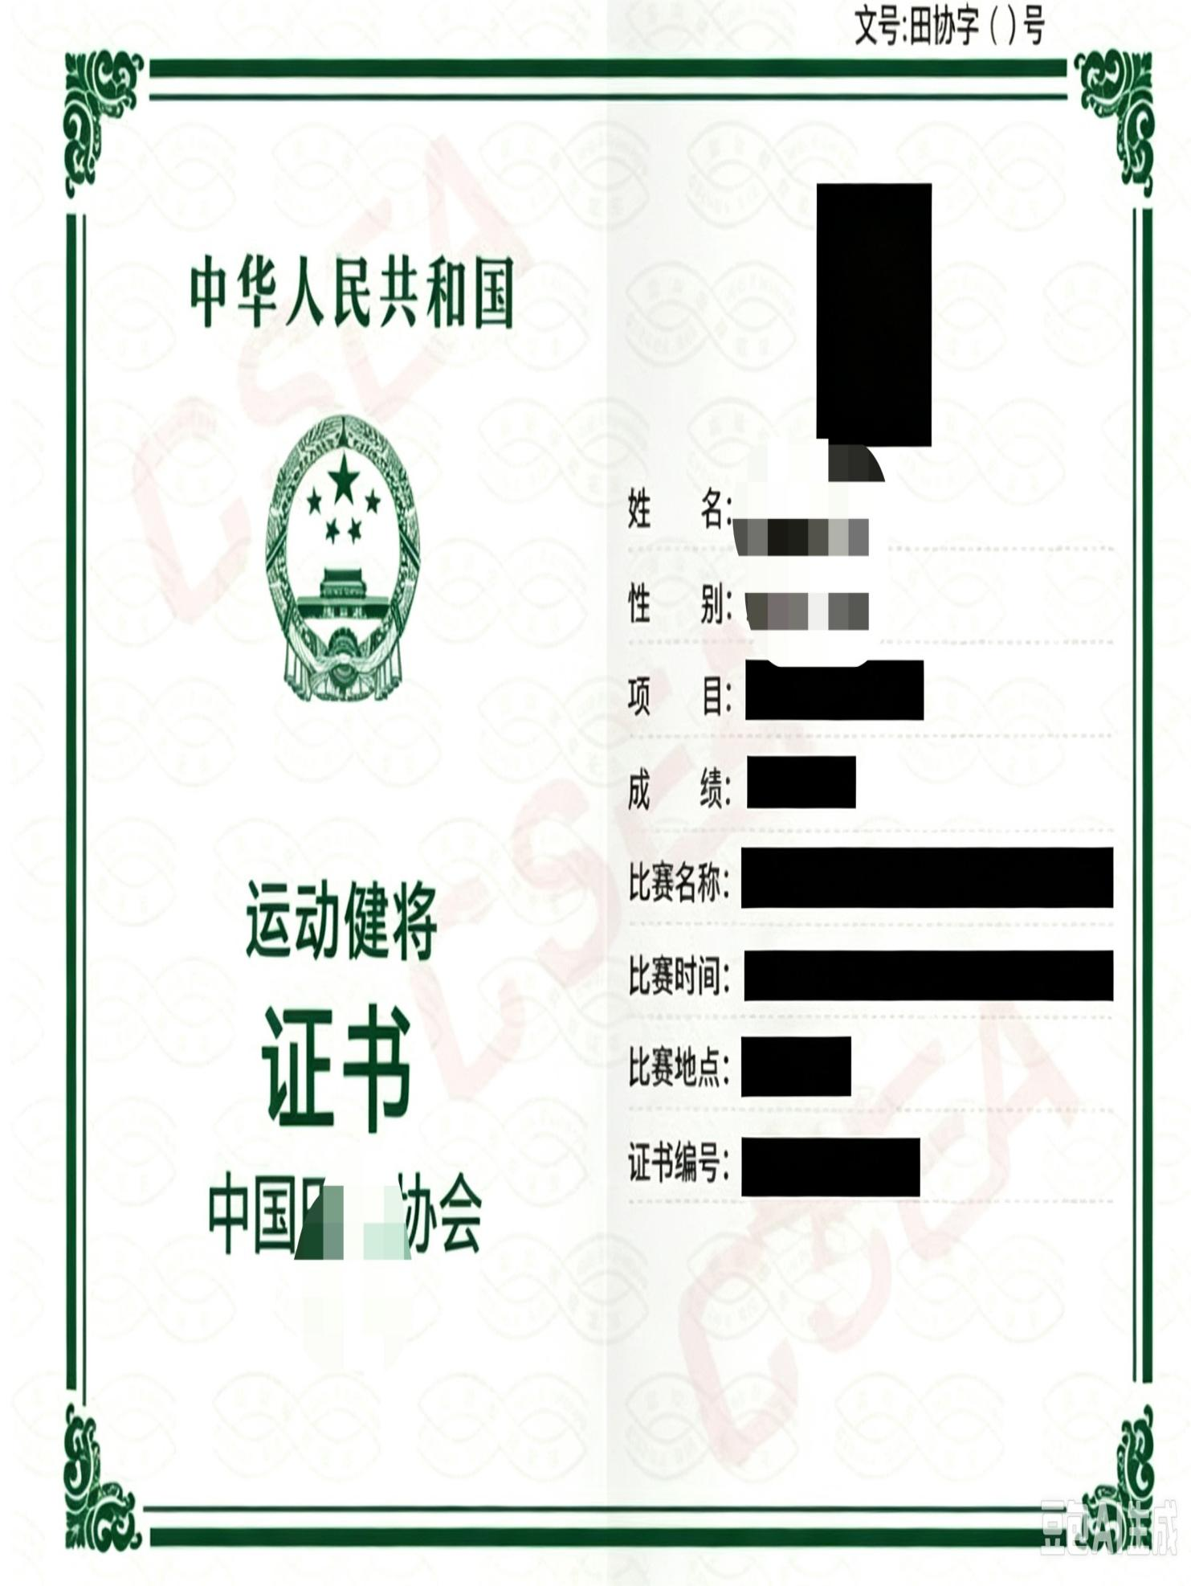
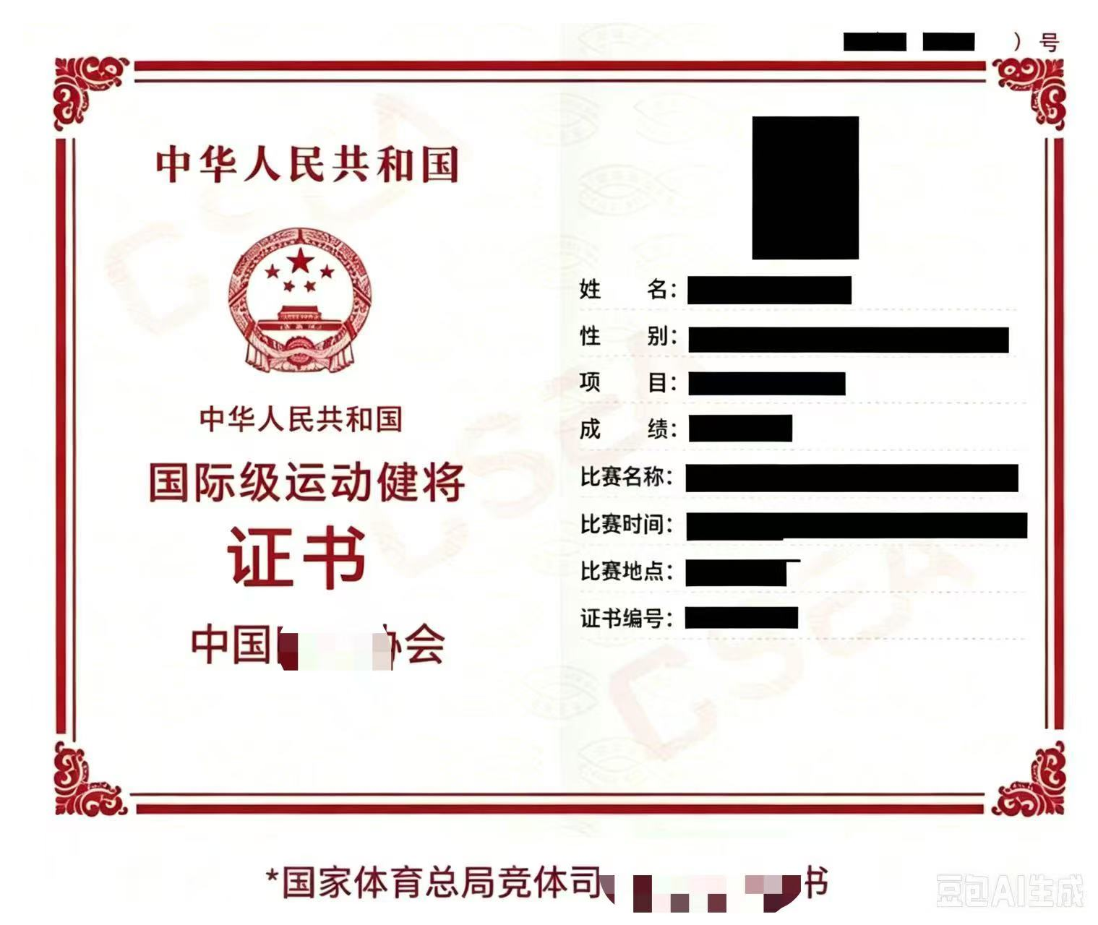
14.单位同意报考证明，应聘时已与我省党政机关（含派出机构）、事业单位建立人事关系的人员提供。
（请参照以下模板，由所在单位人事管理部门出具）

同意报考证明

海南师范大学：
兹有我单位职工XXX，身份证号：XXXXXXXXXXXXXXXXXX，自XXXX年XX月至今在本单位工作，为本单位（事业编制在岗工作人员/非事业编制在岗工作人员）。该同志现拟参加海南师范大学2026年公开招聘员额制专任教师考试。我单位同意该同志报考，并保证在其被录用后，配合有关单位办理其档案、党（团）组织关系及人事关系的移交手续。
特此证明。

单位名称（盖章）：
单位联系人：
联系电话：
2026年XX月XX日

15.有效期内的个人征信报告（模板） 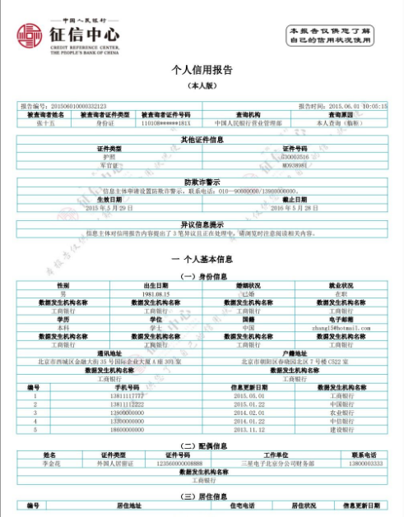

16.公安机关出具的有效期内的无犯罪记录证明（模板）
